# composer简介

## 1、什么是composer

composer英文单词意思：音乐指挥者

在windows系统里边安装一个软件，通常比较方便的方式是去”360软件管家”里边找到软件并下载安装使用，同理其它的系统也有类型的软件管理工具来方便我们查询、安装所需要的软件，让安装软件工具便于的快捷方便。

php语言项目本身也提供类似”应用市场”的功能，就是composer，我们可以去composer中查找各种可以使用的功能(例如验证码类、分页类、调试工具类等等)，并引入到自己的项目中使用，而不用关于他们的引用和依赖，从而让我们开发变得更加的方便和快速。

composer是PHP中用来管理依赖（dependency）关系的工具，你可以在自己的项目中声明所依赖的外部工具库（libraries）,composer会帮您安装这些依赖的库文件。

**一句话，composer是一个工具，是为php项目准备的软件管家。**

官网网址：<https://getcomposer.org/>

中文网址：<http://www.phpcomposer.com/>

composer资源仓库或应用市场

网址：<https://packagist.org/>

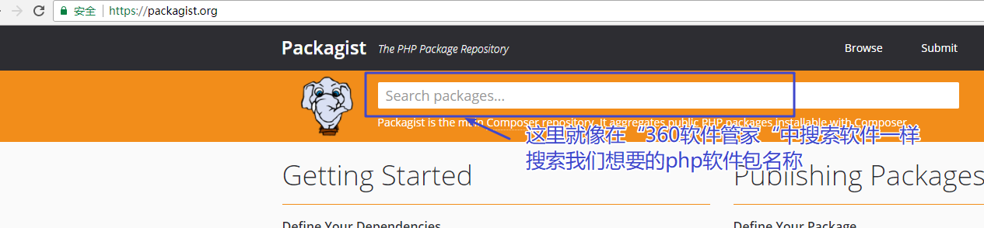

## 2、工作原理



如上图，composer可以去packagist应用市场 里边下载软件，但是该市场只给返回软件的地址，对应的软件都是在github里边存储的，最终下载的软件是从github返回的。

## 3、composer安装【重点】

### ①、PHP扩展和版本要求

同时也要开启如下扩展 php.ini文件

**extension=php_openssl.dll**

**extension=php_pdo_mysql.dll**

**extension=php_mbstring.dll**

**extension=php_fileinfo.dll**

**extension=php_curl.dll**

**extension=php_gd2.dll**

**extension=php_soap.dll**

**extension=php_mysqli.dll**

**extension=php_sockets.dll**

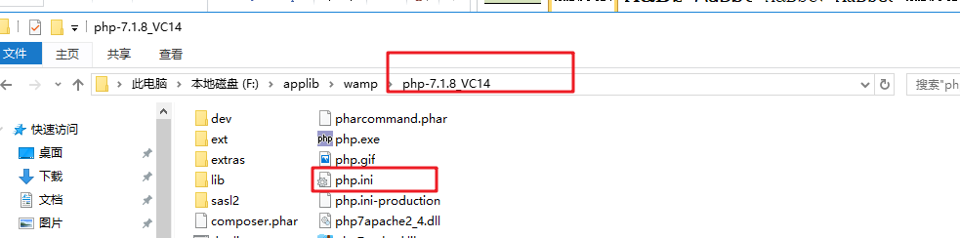

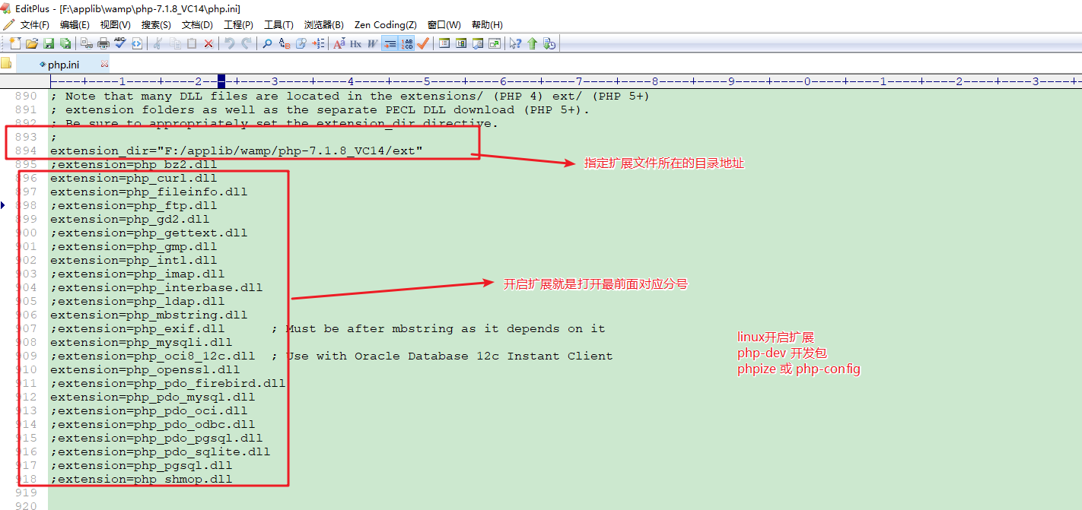

### ②、下载composer.phar

网址：<https://getcomposer.org/download/>

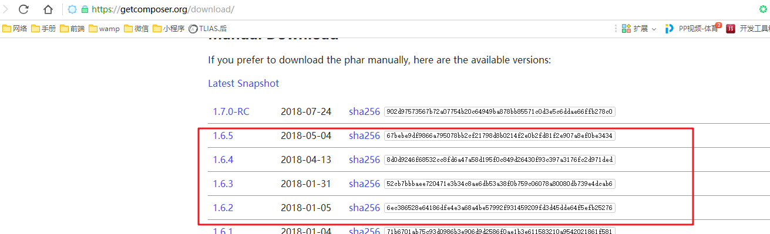

### ③、把PHP配置到环境变量中

如果PHP还没有配置到环境变量中，此时就需要来进行配置一下。

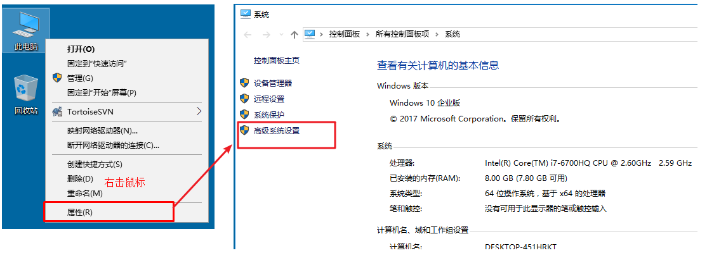

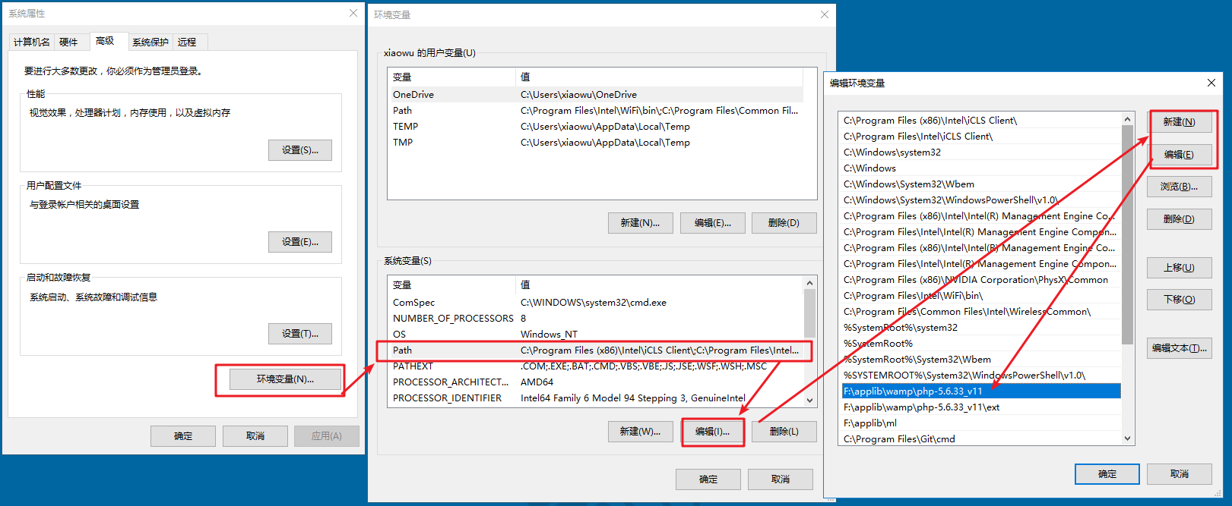

注：配置完成后，一定要关闭我们打开好的cmd 窗口

检查

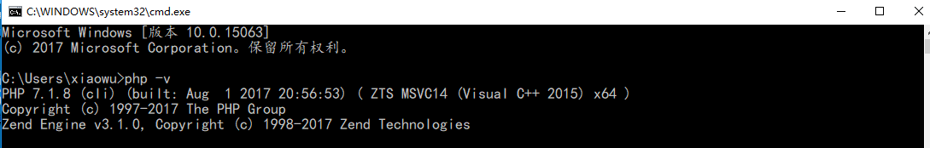

* 扩展一下

# linux

vi /etc/profile

# 打开此文件，光标切换到文档最底部 G

export PATH=/usr/local/php/bin:$PATH

# 退出保存

wq

# 生效

source /etc/profile

### ④、复制composer.phar

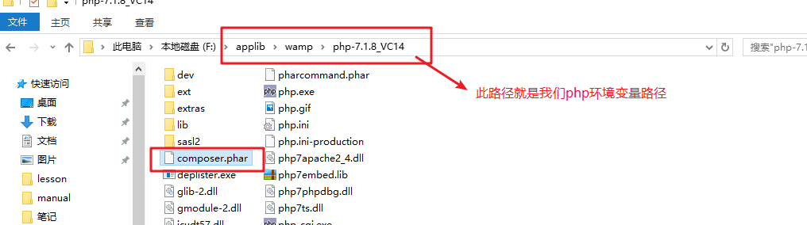

### ⑤、命令创建bat文件

echo @php "%~dp0composer.phar" %*>composer.bat

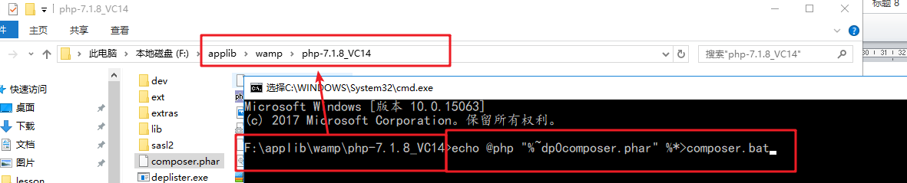

### ⑥、检查

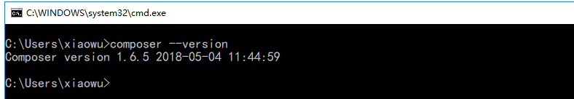

如果看到此信息，表示安装成功.

## 4、切换composer镜像

通过composer可以去packagist.org市场安装相应的代码，但是packagis仓库对应的源代码地址在github中，他们的服务器都部署在国外，每次访问的时候速度肯定处于劣势，再者国情需要有可能被“呵呵”而导致软件程序更新失败。

这时“镜像”应运而生，其是把存储在packagist和github等外国服务器上的全部内容定期(更新比较及时，几分钟的延迟)同步到国内服务器里边，使得广大开发者可以不用绕远到外国，在自己国家就可以把软件更新到自己的项目中，方便了composer的使用。

修改composer源的方式有2种，但通常我们都选择全局修改，方便日常用使用，如果了解，可查看网址：<https://pkg.phpcomposer.com/>



### 全局配置【推荐方式】

打开命令行窗口（windows用户）或控制台（Linux、Mac 用户）并执行如下命令：

composer config -g repo.packagist composer https://packagist.phpcomposer.com

执行完毕，源切换为国内镜像，下载的速度会有所提升。

注：

composer网站问题，一定要切换为国内镜像，如有条件可使用vpn

windows 7以上，mac或linux系统，一定要考虑到权限的问题。

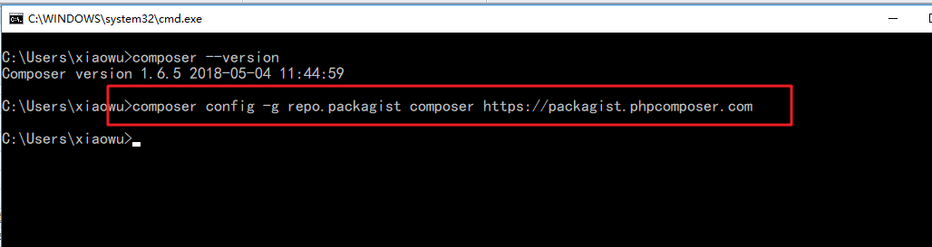

## 5、composer常用命令【重点】

### ①、软件更新

有时候软件安装好后，没过多久官方就进行了软件的更新，所以这个时候，我们不用卸装重新安装，而是可以通过命令来进行线上更新到最新的版本。

composer self-update

#更新成功，如果你要回退可以使用，如下命令退出到更新之前的版本

composer self-update --rollback

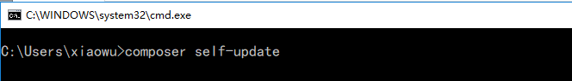

### ②、创建项目【重点】

命令

composer create-project --prefer-dist laravel/laravel testproject 5.4.*

# 推荐

composer create-project laravel/laravel=5.4.* --prefer-dist mylaravel

composer 表示执行composer程序

create-project 通过composer去创建项目

laravel/laravel 框架的名称

--prefer-dist 优先下载压缩包方式，而不是直接从github上下载源码

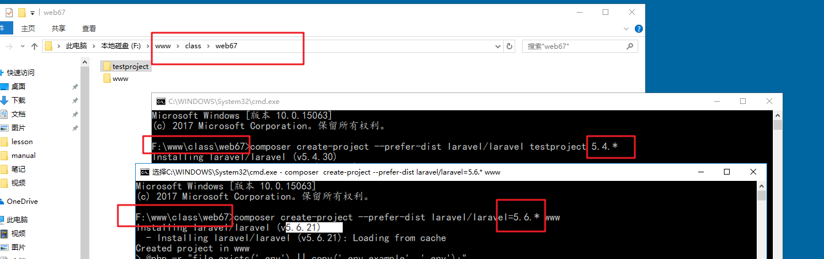

注：版本的具体设置

1.0.2 # 明确版本

>1.0.2 # 大于1.0.2

>=1.0.2 # 大于等于1.0.2

<1.1|>=1.2 # 小于1.1 或 大于等于1.2

1.0.* # 执行1.0.的最高版本，与<1.1等效

>1.0,<2.0 # 大于1.0 并且 小于2.0

~1.2 # >=1.2,<2.0

~1.2.3 # >=1.2.3,<1.3

^1.2 # >=1.2,<2.0

^3.4.6 # >=3.4.6,<4.0.0

~3.4.6 # >=3.4.6,<3.5.0

",逗号"代表and并且关系

"|竖杠"代表or或的关系

^:大版限制(封顶到当前版本顶级)

~:小版限制(封顶到当前版本的次版顶级)

版本问题：

一般的软件版本有3个位数，例如2.1.4，从左到右分为1位/2位/3位

3位：小bug调试

2位：功能更新

1位：大版本更新，兼容不好

### ③、安装指定的包

composer require <指定的包称> 大包名/小包名

composer require barryvdh/laravel-ide-helper

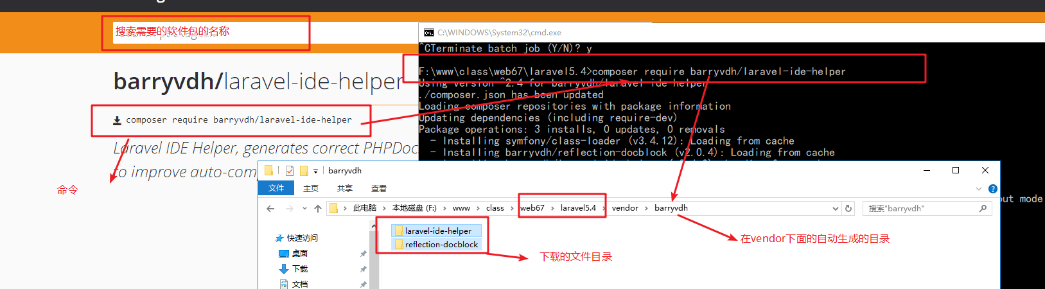

### ④、自动加载更新

如果修改了composer.json文件或删除一些文件，建议手动执行autoload命令来让项目加载文件更新。

composer dump-autoload 或 composer dump

注：如果大家以后在使用到composer管理的项目，如果发现，类找不到，但是类的文件确实还存在，这时我们就里需要执行 composer dump

